

Ata da Sexagésima Sexta Reunião do Comitê de Investimentos do Fundo de Previdência Social do Município de Maués-AM/SISPREV-MAUÉS.
Aos dezesseis dias do mês de outubro do ano de dois mil e vinte e três, às quatorze horas e vinte minutos, na sala de Reuniões do Fundo de Previdência Social do Município de Maués-AM/SISPREV-MAUÉS, sito à Rua Batista Michiles, n° 948, Centro, Maués/AM, reuniram-se os membros do Comitê de Investimentos deste Regime Próprio de Previdência, senhores LUIZ CARLOS AUGUSTO BENTES DINELLI - Diretor Presidente do Sisprev-Maués; REGINALDO DE MATOS PANTOJA - Diretor Administrativo-Financeiro, com Certificação CPA-10; MÁRCIA BRAZ AMARAL - Servidora Efetiva da Prefeitura de Maués, à disposição do SISPREV, para deliberação da seguinte pauta:
J Cenário econômico para aplicação dos recursos;
v' Análise do resultado mensal dos investimentos;
J Demais assuntos.
Tendo como foco o alcance das metas definidas na Política Anual de
Investimentos-DEPIN e na Avaliação Atuarial do referido Fundo Previdenciário, iniciou- se as atividades do Comitê de Investimentos do SISPREV-MAUÉS, lembrando aos presentes a seriedade das atribuições conferidas ao Colegiado, de modo especial ao que se refere à responsabilidade para com os aportes e investimentos financeiros. Inicialmente, as discussões foram sobre o cenário econômico, abordando o seguinte:
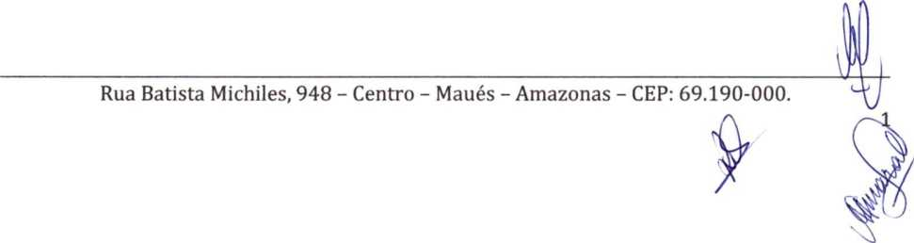


O mês de setembro foi marcado por um movimento de fatores políticos e econômicos por parte dos integrantes dos mercados globais. Nos Estados Unidos, o principal índice, o S&P500, perdeu o suporte nos 4500 pontos, caindo cerca de 200 pontos ao longo do mês, resultando em uma desvalorização próxima a 4,90%. Enquanto isso, a taxa do título de 10 anos da dívida do governo americano, principal título de renda fixa do mundo, subiu cerca de 45bps, afetando significativamente os preços dos ativos globais. Apesar do Banco Central americano ter mantido a Fed Funds Rate na faixa de 5,00% a 5,25%, movimento esse já esperado pelo mercado. O fato de 12 integrantes do colegiado projetarem mais um aumento de juros até o final do ano tirou de jogo o otimismo que o mercado vinha carregando de um possível início do ciclo de cortes já logo no início de 2024.
Os dados do mercado imobiliário americano divulgados em setembro, parecem indicar que o setor pode voltar a arrefecer nos próximos meses. O índice NAHB, que demonstra o nível de confiança dos construtores em relação ao setor, voltou a cair pelo segundo mês consecutivo, além disso o indicador que mede mudanças nos preços de casas nos EUA, o S&P/Case-Shiller, atingiu o topo histórico na sua última atualização, o que, aliada às altas taxas hipotecárias, pode desestimular a demanda. Uma desaceleração nesse setor pode ter como consequência um efeito em cadeia, assim como o que aconteceu em antigas recessões, dito isso, o mercado parece ainda não dar tanta importância a esse movimento.
Na China, novos escândalos vindos de grandes empresas privadas do setor imobiliário voltaram à tona. Apesar disso, as medidas tomadas pelo governo para impulsionar esse grande setor demonstraram um pequeno sinal positivo, encerrando a sequência de 4 meses consecutivos de queda nos preços de novas casas. Se antes a fraca demanda chinesa por commodities ajudou para o processo de deflação de bens global mais rápido que o esperado, a crescente demanda chinesa por petróleo, que busca aproveitar o petróleo russo e turco mais baratos para aumentar suas


exportações de derivados como o diesel, gerando um aumento anual das exportações do derivado de janeiro a agosto deste ano de 197%, ajudou a sustentar o preço do petróleo Brent acima do patamar de 90 dólares, trazendo uma pressão inflacionária para a economia mundial.
O mercado interno sofreu em partes as consequências de um exterior mais avesso ao risco, em um mês com muita volatilidade, o Ibovespa ainda conseguiu sustentar uma alta de 0,71%, entretanto a taxa de 10 anos subiu cerca de 50bps ao longo do mês, sendo alimentada pelo movimento do exterior e pela incerteza acerca da capacidade do governo atual em cumprir o plano fiscal vigente.
Os dados de inflação divulgados no mês continuam a indicar a continuidade de um processo desinflacionário. O IPCA-15 de setembro apresentou uma alta mensal de 0,35%, contra 0,37% esperados pelo mercado, com dados positivos vindo da inflação de alimentos e de bens industriais, além disso os índices de difusão deram continuidade à tendência de queda dos últimos meses. No Relatório Trimestral de Inflação, foi mencionada a expectativa de variações mais altas até dezembro, em linha com a sazonalidade mais alta do período e com a expectativa de prováveis impactos altistas, advindas do fenômeno climático El Nino, nos preços dos produtos in natura.
Em setembro tivemos a decisão do Banco Central brasileiro, que optou pelo corte de 0,50% já contratado na última reunião. Na ata do COPOM foi demonstrado um certo nível de preocupação referente ao moderado crescimento chinês e a resiliência da economia americana, sendo colocado em pauta uma discussão sobre uma possível elevação da taxa de juros neutra da economia americana, e seus possíveis impactos para a economia global. Além disso, a ata reafirmou a importância da execução das metas fiscais já estabelecidas para a ancoragem das expectativas de inflação e reforçou a importância da firme persecução dessas metas. Fato é que o mercado doméstico incorporou esses fatos de maneira negativa, aumentando os
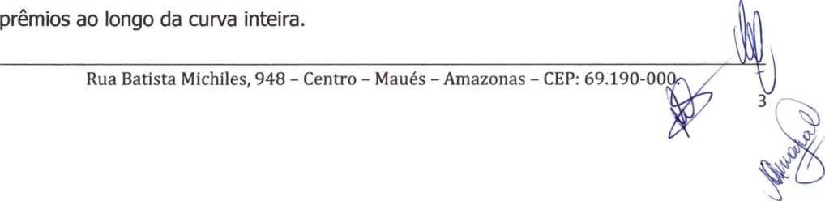


Ao término da análise econômica em que se encontra o país foi apresentado o resumo dos investimentos do SISPREV-MAUÉS, referentes ao mês de SETEMBRO/2023, conforme abaixo:
RELATÓRIO DE INVESTIMENTOS - SISPREV/MAUÉS
Mês: SETEMBRO / 2023
Banco: BANCO DO BRASIL S.A. Conta Corrente: 23.931-3 TAXA DE ADM  ApHcaçãa ^{RF RER DL PLUS} ÁGIL Saldo Anterior: R$ 372.321,42  Aplicações: R$  Rentabilidade: R$ 3.132,05  Resgates: R$ 63.480,78  Saldo Atual: r$ 311.972,69 | Banco: BANCO DO BRASIL S.A. Conta Corrente: 19.011 -X SISPREV INVEST  Apíaçãí ^{BB PREVID RF FLUX}°  Saldo Anterior: R$ 1.674.426,11  Aplicações: R$ 837.930,15  Rentabilidade: R$ 17.913,48  Resgates: R$ 797.078,55  Saldo Atual: r$ 1.733.191,19

Banco: | BANCO DO BRASIL S.A. |  | Banco: | CAIXA ECON. FEDERAL
Conta Corrente: | 10.010-1 SISPREV MOVIM. |  | Conta Corrente: | 06.004-6 SISPREV MAUÉS
Tipo de Aplicação: | POUPANÇA |  | Tipo de Aplicação: | CAIXA Fl MEGA REF Dl
Saldo Anterior: | R$ | 9.509,82 | Saldo Anterior: | R$ | 12.618.529,11
Aplicações: | R$ | 6.164,87 | Aplicações: | R$ | -
Rentabilidade: | R$ | 45,57 | Rentabilidade: | R$ | 129.094,46
Resgates: | R$ | 6.623,87 | Resgates: | R$ | -
Saldo Atual: | R$ | 9.096,39 | Saldo Atual: | R$ | 12.747.623,57

Banco: | BANCO BRADESCO S.A. |  | TOTAL GERAL
Conta Corrente: | 8.832-3 SISPREV MAUÉS |  | Saldo Anterior: | R$ | 21.471.372,54
Tipo de Aplicação: | Fl RENDA FIXA MAXI P.PUB |  | Aplicações: | R$ | 844.095,02
Saldo Anterior: | R$ | 6.796.586,08 | Rentabilidade: | R$ | 213.431,06
Aplicações: | R$ | - | Resgates: | R$ | 875.712,88
Rentabilidade: | R$ | 63.245,50 | Saldo Atual: | R$ | 21.653.185,74
Resgates: | R$ | 8.529,68
Saldo Atual: | R$ | 6.851.301,90

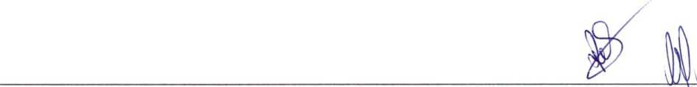


Ao final das discussões envolvendo as informações relacionadas ao mercado financeiro e a conjuntura do país, optou-se pela manutenção dos aportes financeiros nas aplicações em curso. Após, ficou definida para o dia 13/11/2023, às 14 horas, na sede do SISPREV-MAUÉS, a próxima reunião do Comitê de Investimentos, tendo como pauta a análise dos investimentos do SISPREV-MAUÉS e demais assuntos que se fizerem pertinentes, sendo já convocados todos os presentes para a referida reunião. Nada mais havendo a tratar, o senhor Diretor Presidente deu por encerrada a presente reunião, cuja Ata segue lavrada por mim, Márcia Braz Amaral, que secretariei a presente reunião, e a submeterei à aprovação dos demais membros e devidamente recolherei suas assinaturas.

Membros Presentes:


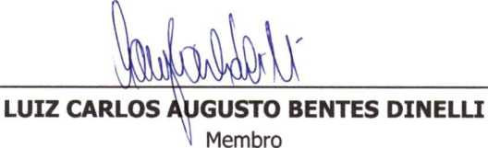

MÁRCIA BRAZ AMARAL
Membro

